## 文件之间传输(VMTOOLS)

1. 直接QQMail

默认下载路径在文件 download目录下

/home/用户名/Downloads

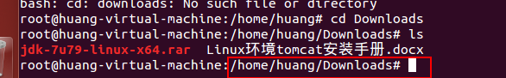

1. VM-Tools

正常逻辑开启虚拟机，然后点击 安装vm-tools，然后桌面弹出镜像，解压缩安装即可。

But，我的电脑显示CR-ROM被锁定，开启了安装模式，但是桌面上没有加载 vm-tools的安装文件

只好自己在csdn上找了一个 安装包，手动安装了。

C) FTP服务 未测试

http://blog.csdn.net/zhu_zhu_wonder/article/details/50767922

步骤如下：

**1.**Ubuntu中安装ssh，命令：sudo apt-get install ssh openssh-server

**2.**查看虚拟机中Ubuntu的IP地址，命令：ifconfig

   下图就是虚拟机中Ubuntu的IP地址

http://img.blog.csdn.net/20160229201925371

**3.**回到宿主机中，百度搜索下载FileZilla，其实这就是一个基于FTP协议、在两台电脑之间进行文件传送的软件（上学期做项目做过这方面的功能哈哈哈），另一台电脑可以在远端，在当前情况下，另一台电脑就是装在本地的虚拟机。

FileZilla运行界面如下。红色方框1中，主机：就是填入Ubuntu的IP地址（可以只填IP地址，也可以自己补充上IP地址前面的协议）；用户名：Ubuntu下的用户名称；密码：Ubuntu下的用户密码；端口：22。

**4.**点击快速连接之后就会出现本地和远程文件列表，可以互相拖拽文件。

## Ubutun安装JDK

以上详细步骤在联网的情况下可以用一个命令代替掉：

sudo apt-get install openjdk-7-jdk

或者

<http://www.linuxidc.com/Linux/2016-05/131348.htm>

第一阶段：下载 JDK 1.7 x64 linux 压缩包，再

先检测操作系统有没有已经安装好JDK环境，按“Ctrl+Alt+T”呼出终端，输入命令：

java –version

如果出现JDK版本信息，则说明已经安装好，否则将会显示如下结果：

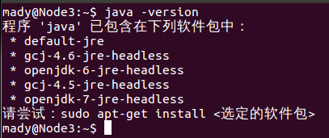

那我们继续安装，将下载好的JDK压缩包拖进ubuntu桌面，拖放一次没进去，就多试几次，直到桌面出现刚才下载的JDK压缩包为止。

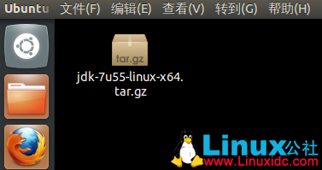

然后将压缩包剪切到主文件夹的“Downloads”下面去：

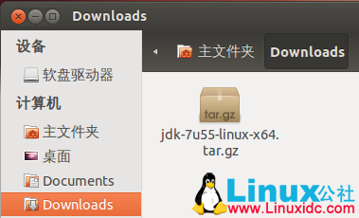

右键，选择“解压缩到此处”：

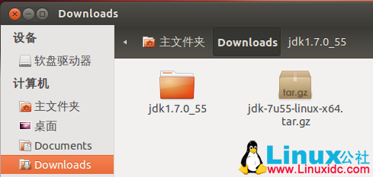

然后，呼出终端，输入指令：

sudo mv Downloads/jdk1.7.0_55 /usr/lib/jvm/

注意，这个Downloads的拼写必须一模一样，如果实在搞不定就输入ls复制目录名吧。

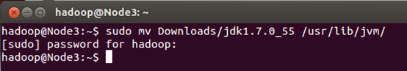

进入到“Usr/lib/jvm”目录下，检查文件：

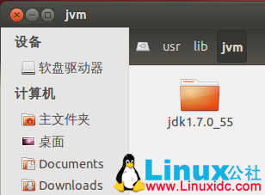

然后，这个目录的名字你可以更改掉，只是别忘掉即可。

第二阶段：开始设置环境变量等值

呼出终端，输入指令：

gedit ~/.bashrc

会出现文本编辑界面：

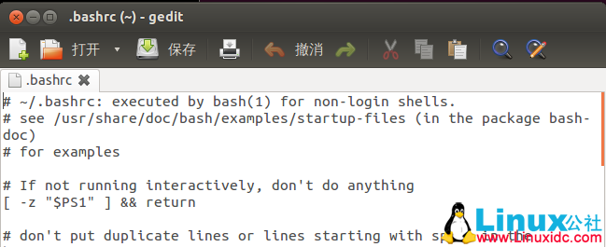

将配置情况粘贴到文档末尾：

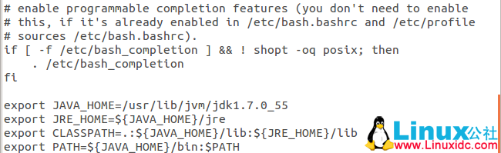

export JAVA_HOME=/usr/lib/jvm/jdk1.7.0_55  
export JRE_HOME=${JAVA_HOME}/jre  
export CLASSPATH=.:${JAVA_HOME}/lib:${JRE_HOME}/lib  
export PATH=${JAVA_HOME}/bin:$PATH  
   
然后按保存快捷键（Ctrl+S）关闭文本编辑。

注意，我这里没有改变JDK路径，所以使用的还是jdk1.7.0_55，如果前面您变更了目录名，请使用新名字。

保存环境变量，退出编辑器，输入命令使之生效：

source ~/.bashrc

可输入 env 命令查看设置是否成功

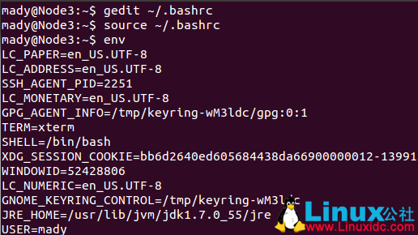

也可以输入 java -version 命令测试jdk版本，查看jdk版本：

java -version

如果结果和下面界面类似，配置就成功了。

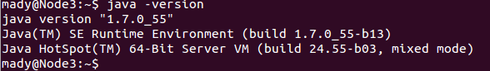

Enjoy It.

## 安装搜狗中文输入法

<http://jingyan.baidu.com/article/a3aad71aa1abe7b1fa009641.html>

## 开启Telnet服务

第一步在Ubuntu上安装telnet的服务端：

sudo apt-get install telnetd

第二部，启动telnet服务：

/etc/init.d/openbsd-inetd start

好了，telnet开启了

查看IP地址

Ifconfig -a

然后主机就可以telnet连接 ubutun服务了

## 初始化root密码

刚安装好的[**linux**](http://lib.csdn.net/base/linux)系统没有设置root用户密码的，下边介绍如何设置root用户的密码

第一步：sudo passwd

第二步：输入密码

第三步：确认密码

这样三个步骤过后root用户的密码就设置好了

切入root用户，  su root     输入刚刚设置好的密码就可以了

## Ubutun 安装vmTools

<http://jingyan.baidu.com/article/e8cdb32b2dc7c037052bad8b.html>

注意事项： 自动的下载vmtools的路径是 带空格的，所以需要

cd ‘/media/huang/Vmware Tools’

带引号才行，不然进入不了这个带空格的路径的。

安装好之后，重启下 linux，调节下 最大化最小化 就好了